**ĐẠI HỌC QUỐC GIA HÀ NỘI**

**TRƯỜNG ĐẠI HỌC CÔNG NGHỆ**



**BÁO CÁO BÀI TẬP LỚN**

*Môn học: Kỹ thuật cảm biến.*

**Đề tài:** Cảm biến phát hiện nhịp tim.

Giảng viên: TS. Nguyễn Ngọc An.

Sinh viên: Ngô Minh Khánh – 18020698  
 Đặng Trung Hiếu – 18020498

**Mục lục**

**I. Mở đầu** 3

**II. Cơ sở lý thuyết.** 3

**III. Thiết kế.** 5

***1. Cảm biến phát hiện nhịp tim v1.*** 5

***2. Cảm biến phát hiện nhịp tim v2.*** 7

***3. Hình ảnh thực tế của cảm biến.*** 9

**IV. Tổng kết.** 10

# **I. Mở đầu**

Mục tiêu của đề tài hướng tới thiết kế một cảm biến phát hiện nhịp tim hay là phát hiện mạch đập để tính toán được nhịp tim mỗi phút. Phương pháp được nhóm hướng tới là sử dụng đèn hồng ngoại không xâm hại để xác định mạch đập trên đầu ngón tay.

# **II. Cơ sở lý thuyết.**

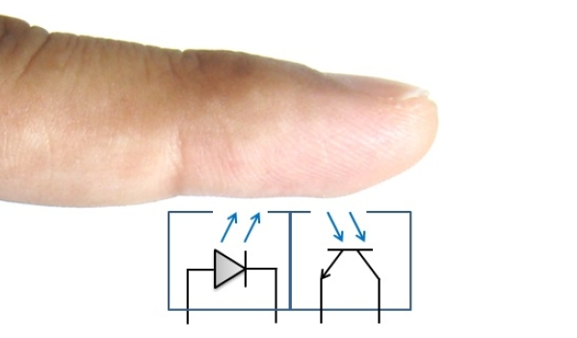

*Hình 1. Minh họa phương pháp đo trên đầu ngón tay.*

Nguyên lý làm việc của cảm biến dựa trên sự phản xạ ánh sáng trên đầu ngón tay. Nguồn sáng được sử dụng là một diode phát hồng ngoại, và đầu thu được sử dụng là một transistor hồng ngoại. Khi ngón tay chiếu sáng bởi nguồn, sẽ có 3 điều xảy ra tùy thuộc vào lượng máu trên đầu ngón tay:

* Lượng ánh sáng nhất định sẽ được hấp thụ.
* Lượng ánh sáng nhất định được truyền xuyên qua.
* Lượng ánh sáng nhất định được phản ánh.

Cường độ của ánh sáng phản xạ thay đổi theo thể tích máu trong đầu ngón tay, tức là lần lượt thay đổi theo nhịp tim. Cụ thể, lượng ánh sáng phản xạ thấp hơn khi lượng máu cao hơn và ngược lại.

Biểu đồ về sự thay đổi ánh sáng này được biểu diễn ở hình 2.

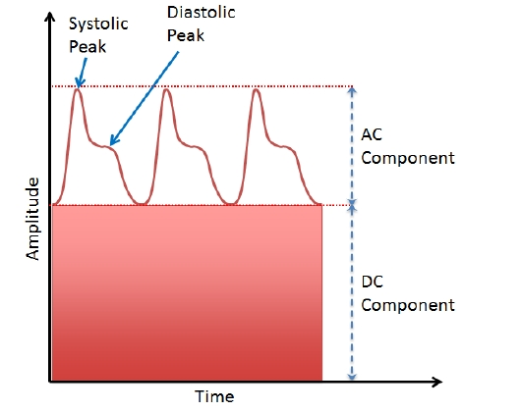

*Hình 2. Tín hiệu PPG (*Photoplethysmography**)***.*

Tín hiệu PPG (Photoplethysmography) thể hiện lượng máu trong mạch được đo bằng phương pháp quang học. Tín hiệu PPG bao gồm hai thành phần: AC và DC. Thành phần AC là kết quả của những thay đổi thể tích máu trong động mạch. Vì lượng máu trong động mạch liên quan trực tiếp đến nhịp tim (quá trình tim co bóp đẩy máu đi khắp cơ thể), do đó thành phần AC có thể được sử dụng để đo nhịp tim. Thành phần DC liên quan đến mô, xương và lượng máu trung bình. Thành phần AC bị chồng lên trên thành phần DC, do đó phải loại bỏ phần DC này để phân tích thành phần AC.

Tần số của nhịp tim phổ biến rơi vào khoảng [0.5; 2.5]

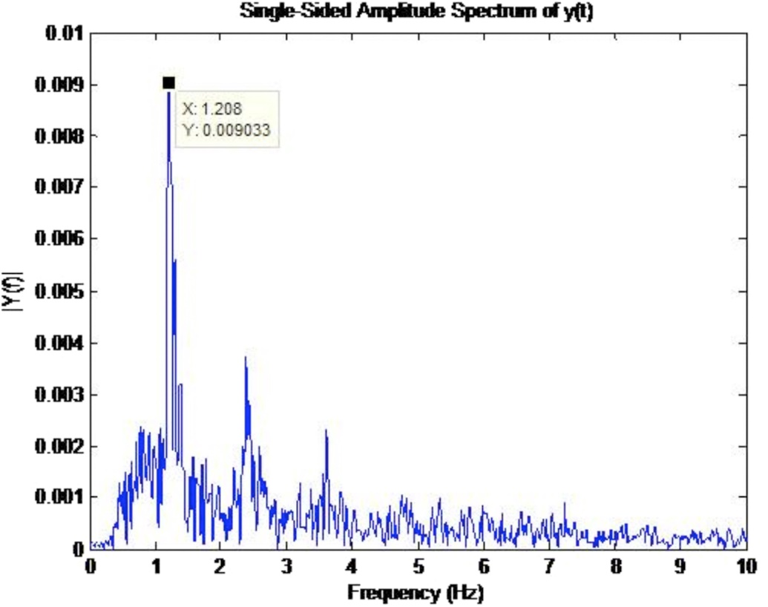

*Hình 3. Phổ tần số của nhịp tim.*

# **III. Thiết kế.**

## ***1. Cảm biến phát hiện nhịp tim v1.***

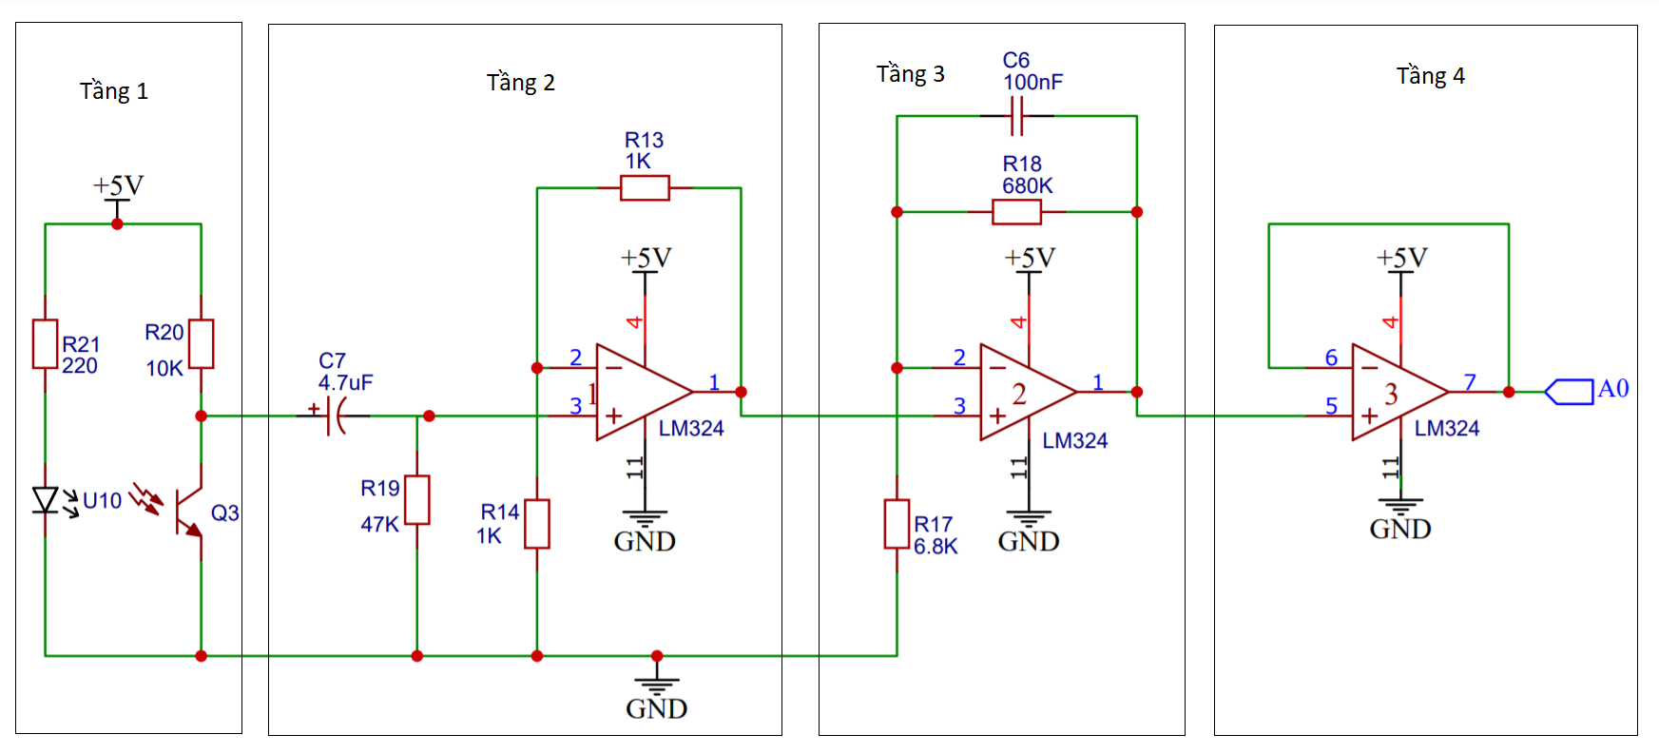

*Hình 4. Mạch nguyên lý cảm biến v1.*

**Tầng 1** có khả năng phát và thu thập ánh sáng hồng ngoại phản xạ. Ứng với mỗi lượng ánh sáng thu thập được cho ra một điện áp nhất định tại Collector của Transistor Q3.

**Tầng 2** gồm bộ lọc thông cao RC thụ động và mạch khuếch đại tín hiệu không đảo. Bộ lọc thông cao thụ động có vai trò loại bỏ thành phần DC ra khỏi tín hiệu thu được, tín hiệu thu được sau khi lọc được cho qua opamp khuếch đại với hệ số khuếch đại 2. Tần số cắt của bộ lọc thông cao là Fcutoff = 0.7Hz.

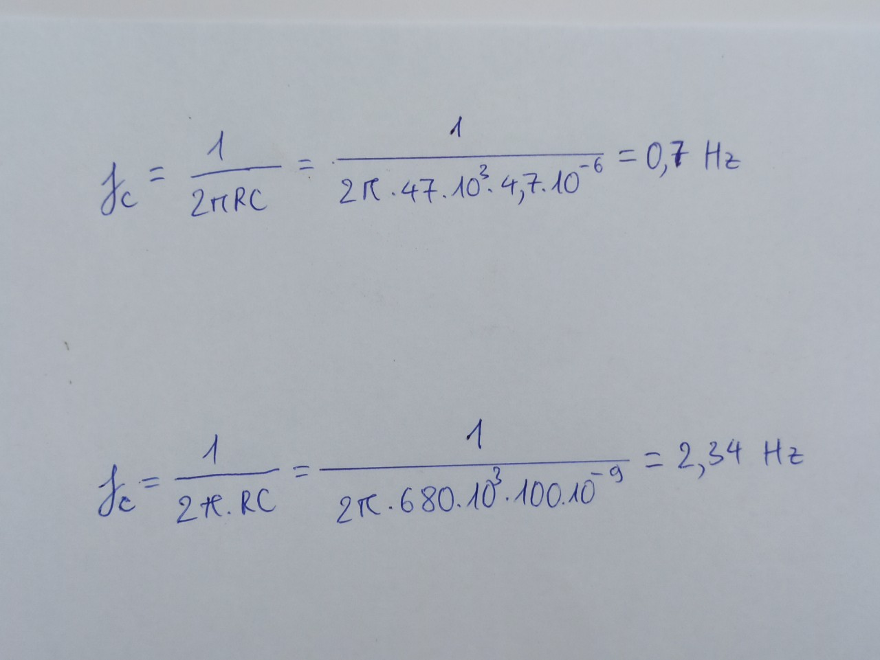

*Hình 5. Tần số cutoff bộ lọc thông cao.*

**Tầng 3** là bộ lọc thông thấp để loại bỏ các thành phần nhiễu từ môi trường mà không trong khoảng tần số ta mong muốn (VD: nhiễu từ bóng đèn f = 50Hz). Tần số cắt của bộ lọc là Fcutoff = 2.34 Hz. Đồng thời khuếch đại tín hiệu với hệ số 101.



*Hình 6. Tần số cutoff bộ lọc thông thấp.*

**Tầng 4** là bộ đệm giảm trở kháng ra và đưa tín hiệu cho vi điều khiển xử lý.

Tín hiệu cho ra bởi cảm biến v1 được biểu diễn trong hình 4.

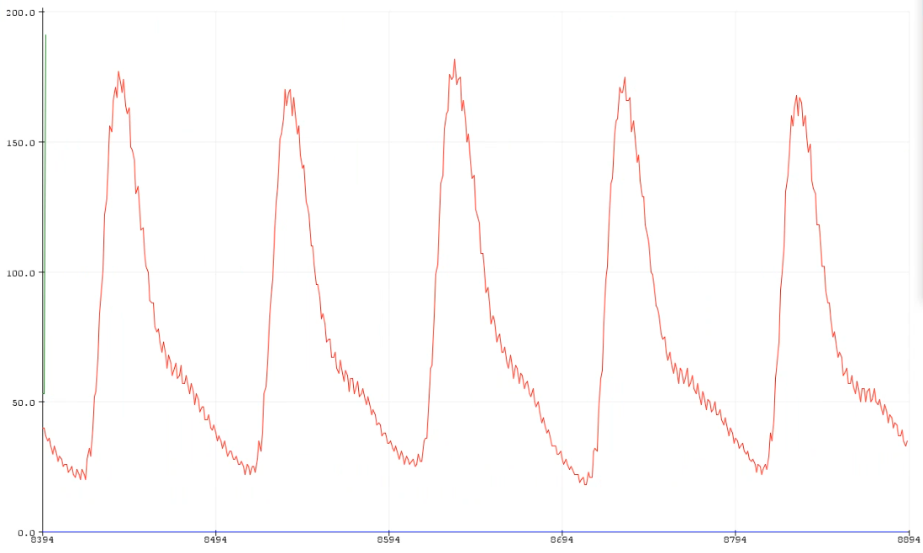

*Hình 7. Tín hiệu cho ra của cảm biến v1 đọc bằng Arduino.*

## ***2. Cảm biến phát hiện nhịp tim v2.***

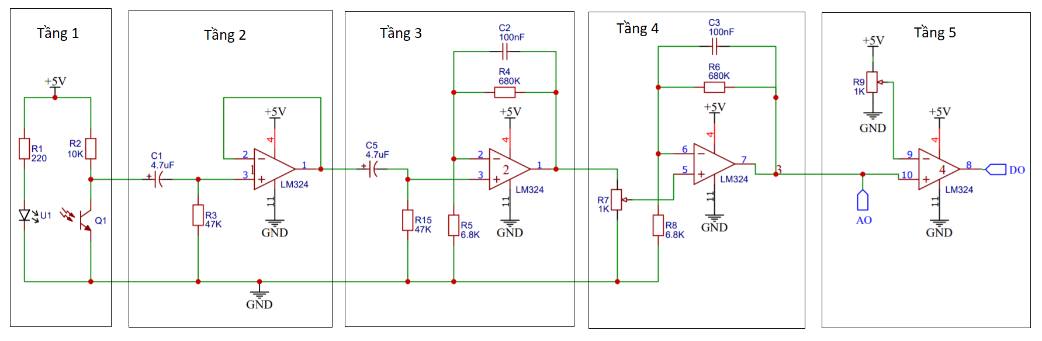

*Hình 8. Mạch nguyên lý cảm biến v2.*

Về cơ bản cảm biến v2 có các thành phần và bộ lọc tương tự như cảm biến v1 và được thêm bộ so sánh opamp tạo tín hiệu ra dạng số.

**Tầng 1** có khả năng phát và thu thập ánh sáng hồng ngoại phản xạ. Ứng với mỗi lượng ánh sáng thu thập được cho ra một điện áp nhất định tại Collector của Transistor Q3.

**Tầng 2** gồm bộ lọc thông cao RC thụ động và mạch khuếch đại đệm. Bộ lọc thông cao thụ động có vai trò loại bỏ thành phần DC ra khỏi tín hiệu thu được. Tần số cắt của bộ lọc thông cao là Fcutoff = 0.7Hz.

**Tầng 3** là bộ lọc thông dải kết hợp từ 2 bộ lọc thông cao và thông thấp. Tần số dải thông Fpass = [0.7; 2.34]. Hệ số khuếch đại là 101.

**Tầng 4** là bộ lọc thông thấp, tần số cắt của bộ lọc là Fcutoff = 2.34 Hz. Đồng thời khuếch đại tín hiệu với hệ số 101. Trước khi tín hiệu từ tầng 3 được đưa sang tầng 4, ta có một biến trở đóng vai trò như một triết áp để điều chỉnh cường độ điện áp.

**Tầng 5** là bộ so sánh dùng opamp dùng biến trở thay đổi ngưỡng tạo tín hiệu ra dạng số.

Tín hiệu cho ra bởi cảm biến v2.

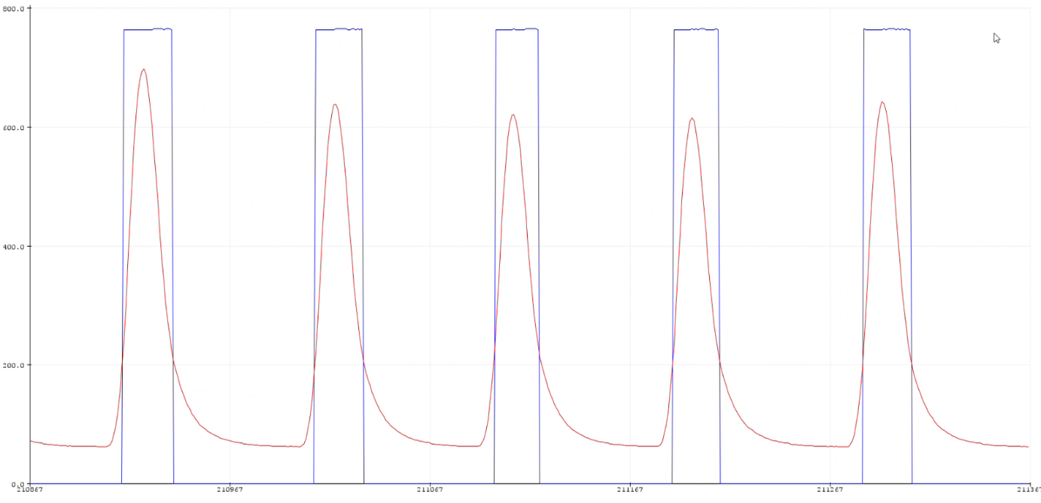

*Hình 9. Tín hiệu cho ra của cảm biến v2 đọc bằng Arduino.*

## ***3. Hình ảnh thực tế của cảm biến.***

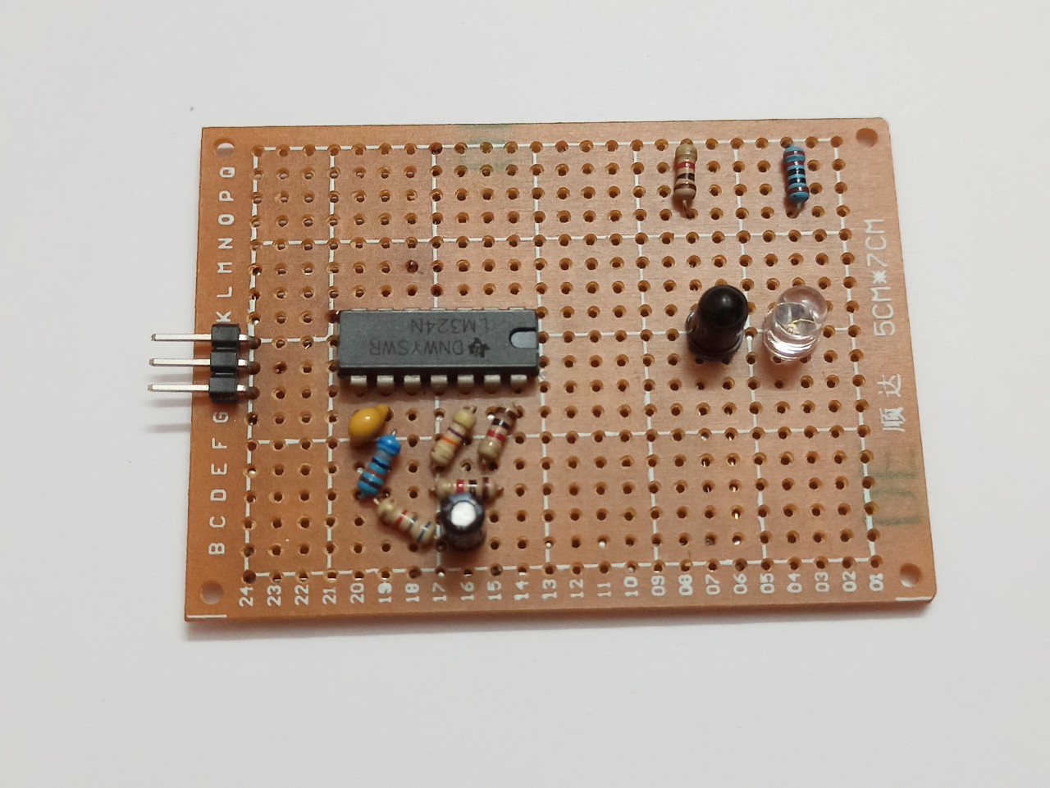

*Hình 9. Ảnh thực tế cảm biến v1.*

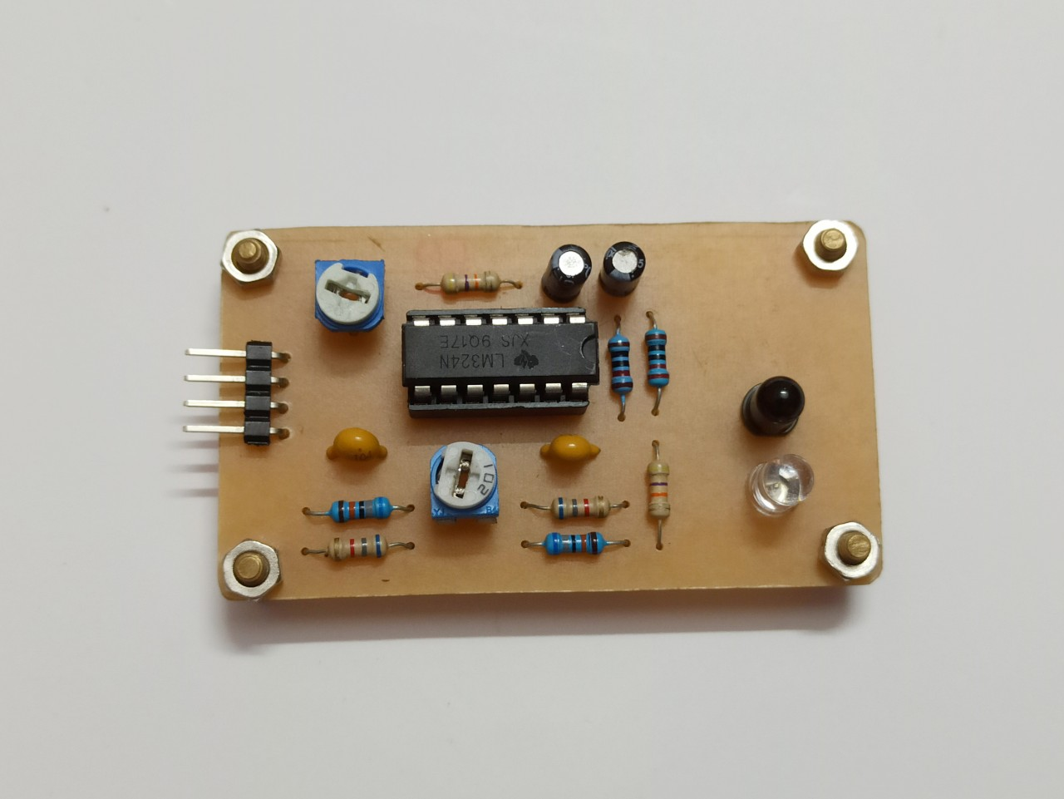

*Hình 10. Ảnh thực tế cảm biến v2.*

# **IV. Tổng kết.**

Cảm biến cơ bản hoạt động đúng yêu cầu đề ra, tuy nhiên vẫn cần phải cải thiện nhiều về phần cứng bộ lọc cũng như đầu thu tín hiệu để có thể hoạt động chính xác trong các điều khiển phức tạp hơn.

Trong quá trình thực hiện dự án này, chúng em đã học tập được thêm nhiều kiến thức thực tế về sửa dụng các loại bộ lọc và opamp. Chúng em cảm ơn thầy Nguyễn Ngọc An đã giúp đỡ và chỉ bảo chúng em trong quá trình học tập môn học cũng như thực hiện đề tài.